Работы по промывке мусоропровода выполнены
04.08.2014
В ответ на обращение жителей подъезда №1 многоквартирного дома по адресу: ул. Академика Комарова, д.13 по вопросу неприятного запаха на 1-м этаже от мусоропровода и мусорокамеры управа района Марфино сообщает, что сотрудниками обслуживающей организации произведены работы по промывке и дезинфекции приемных клапанов мусоропровода и мусорокамеры.

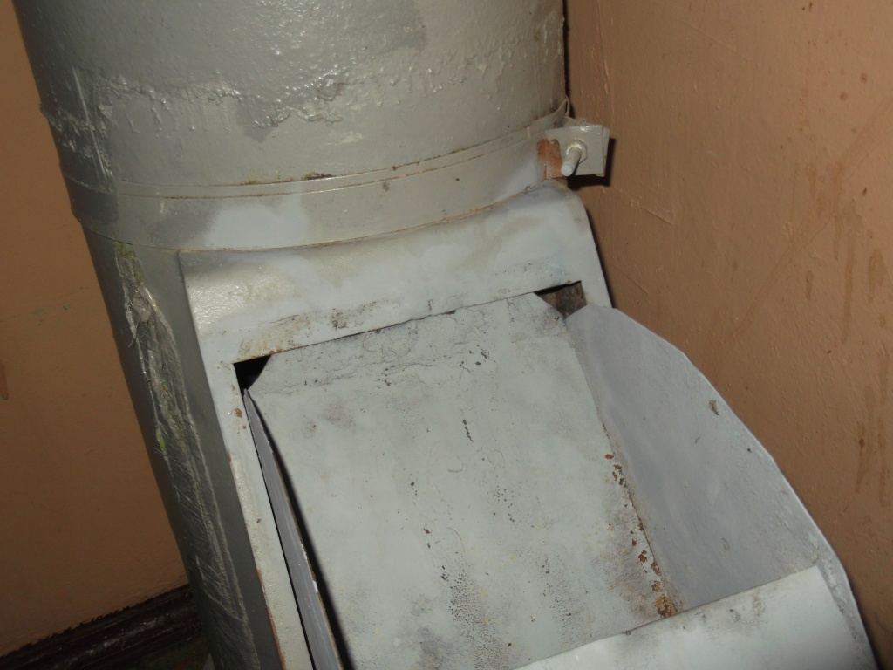

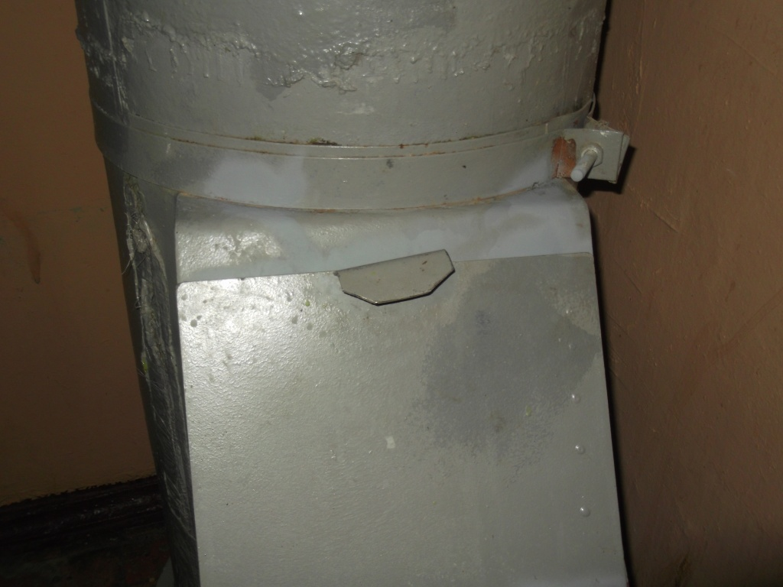

Адрес страницы: http://marfino.mos.ru/presscenter/news/detail/1187206.html
Управа района Марфино города Москвы

